| **FECHA SOLICITUD** | **DIA _08_ MES _06_ AÑO 2021** |
| --- | --- |

| **1.FACULTAD** | Ingeniería de Sistemas | | | | |
| --- | --- | --- | --- | --- | --- |
| **2. DEPARTAMENTO** | | Norte de Santander | | | |
| **3. GRUPO DE INVESTIGACIÓN** | | | | | Gidis |
| **4. DIRECTOR DEL GRUPO** | | | Maria del Pilar | | |
| **5. TÍTULO DEL SOFTWARE** | | | | *Sistematización Del Plan De Acción E Informe De Gestión De Unidades Investigativas UFPS* | |

| **6. DESCRIPCIÓN GENERAL DEL SOFTWARE (Utilizar anexo si es necesario):** |
| --- |
| ***En la descripción tener en cuenta el proceso de análisis, diseño, implementación y validación***  Actualmente en la Universidad Francisco de Paula Santander se observa una dificultad en el control y la agilidad de los procesos de investigación, específicamente en el proceso de la gestión del plan de acción e informes de gestión de las Unidades Investigativas.  Actualmente el proyecto VAIESOFT es un sistema de información web encargado de gestionar el plan de acción e informe de gestión de las unidades investigativas de la Universidad Francisco de Paula Santander.  Las Unidades Investigativas se conforman por los grupos de investigación, los semilleros de investigación y los proyectos de investigación; este proyecto se encuentra dividido en tres grandes módulos.   * Módulo de Gestión del plan de acción e informe de gestión de grupos de investigación. * Módulo de Gestión del plan de acción e informe de gestión de semilleros de investigación. * Módulo de Gestión del plan de acción e informe de gestión de proyectos. |

| **7. AUTORES** |
| --- |

| **Nombre y apellidos** | **Cédula** | **Cargo** | **Facultad, Departamento** | **E-mail** | **Celular** | **Dirección** |
| --- | --- | --- | --- | --- | --- | --- |
| 1.Juan Manuel Salvador Huertas Plata | 1098732417 | Desarrollador y tester | Ingeniería de Sistemas | juanmanuelsalvadorhp@ufps.edu.co | 317 3209443 | Av 1e #20-12 Edificio CAMEL, apto 402, Barrio Blanco |
| 2.Jessica Alejandra Barragan Jaimes | 1090468791 | Desarrollador,analista, tester, documentadora | Ingeniería de Sistemas | jessicaalejandrabj@ufps.edu.co | 3205295023 | Calle 3ª 1ª – 16 trigal del norte |
| 3.Edward Alfonso Martinez Hernandez | 88255228 | Desarrollador y tester | Ingeniería de Sistemas | edwardalfonsomh@ufps.edu.co | 316 5392716 | calle 15 # 2-119 Garcia Herreros |
| 4.Shirley Paola Naranjo Villán | 1118561506 | Desarrollador,analista, tester, documentadora | Ingeniería de Sistemas | shirleypaolanv@ufps.edu.co | 314 2429611 | Calle 31 5a 64 Yopal |
| 5.Jefersson Harbey Peñaranda Rangel | 1093769740 | documentador y tester. | Ingeniería de Sistemas | jeferssonharbeypr@ufps.edu.co | 323 4359063 | cll 29# 0-36 la cordialidad, los patios |
| 6.Leonar Fabian Gonzalez Manjarres | 1090420835 | desarrollador | Ingeniería de Sistemas | leonarfabiangm@ufps.edu.co | 3123073237 | Av 6# 8-21 Comuneros |

Nota. Si existiera en el grupo de autores uno o varios estudiantes, señalarlo expresamente.

| **8. PARTICIPACIÓN EN ETAPAS DE DESARROLLO DEL SOFTWARE :** |
| --- |

| **Nombre y apellidos del autor** | **Porcentaje de participación (0 – 100%) en cada una de las siguientes etapas de desarrollo** | | | |
| --- | --- | --- | --- | --- |
| **Análisis** | **Diseño** | **Implementación** | **Validación** |
| 1.Juan Manuel Salvador Huertas Plata | 100% | 100% | 80% | 80% |
| 2.Jessica Alejandra Barragan Jaimes | 100% | 100% | 80% | 80% |
| 3.Edward Alfonso Martinez Hernandez | 100% | 100% | 80% | 80% |
| 4.Shirley Paola Naranjo Villán | 100% | 100% | 80% | 80% |
| 5.Jefersson Harbey Peñaranda Rangel | 100% | 100% | 80% | 80% |
| 6.Leonar Fabian Gonzalez Manjarres | 100% | 100% | 80% | 80% |

Análisis: Proceso en el cual se definen los requerimientos del sistema mediante la precisión de sus funciones, su comportamiento, grado de rendimiento e integración con otros sistemas.

Diseño: Proceso en el cual se realiza la definición y descripción de: el modelo de información, los módulos que conforman la arquitectura, las características de la interfaz del usuario y el detalle procedimental (algoritmos) del software, de acuerdo con las especificaciones definidas en el Análisis.

Implementación: Proceso en el cual se realiza la traducción del diseño en código fuente y las pruebas para la detección de errores en el código desarrollado.

Validación: Proceso en el cual se realizan pruebas para la comprobación del cumplimiento de los requisitos y la aceptación por parte del usuario final.

| **9. ORIGEN DE LA CREACIÓN** |
| --- |

| **Cantidad** | **Tipo de trabajo** |
| --- | --- |
| **x** | Trabajo(s) de grado a nivel de pregrado |
|  | Trabajo(s) de grado a nivel de Maestría |
|  | Trabajo(s) de grado a nivel de Doctorado |
|  | Proyecto(s) de Investigación Interno |
|  | Proyecto(s) de Investigación en colaboración con entes externos |
|  | Proyecto(s) de Investigación con financiación externa |

Nota: Indicar para cada uno, la cantidad de trabajos o proyectos adelantados para desarrollar la creación.

| **10. ¿FUE EL SOFTWARE DESARROLLADO CON EL USO DE RECURSOS DE INVESTIGACIÓN / CONTRATO DE INVESTIGACIÓN?** |
| --- |
| **SI ____ NO_____** |

| **CONTRATO No.** | **Entidad (es)**  **Financiadora(s)/ cofinanciadora(s)** | **Proyecto de Investigación** | **Investigador Principal** |
| --- | --- | --- | --- |
|  |  |  |  |
|  |  |  |  |
|  |  |  |  |

Esta información es importante para la determinación de obligaciones por parte de la institución, y clara determinación de titularidad.

| **11. GRADO DE DIFUSION DE LA TECNOLOGÍA** |
| --- |

| **DIVULGACIÓN PÚBLICA** | **FECHA** | **REFERENCIAS/COMENTARIOS**  **Nombres de revistas etc.** |
| --- | --- | --- |
| 1. Primera publicación con contenido suficiente para que una persona versada en la técnica respectiva pudiera entender y llevar a cabo la tecnología a proteger. (incluyendo trabajos de grado, tesis, publicaciones en revistas, etc.) |  |  |
| 1. Primera divulgación oral de la tecnología de forma suficiente para que una persona versada en la técnica respectiva pudiera entender y llevar a cabo la tecnología a proteger. |  |  |
| 1. Si no ha sido divulgada en ninguna de las dos formas anteriores, señale cuándo será divulgada de forma escrita u oral |  |  |
| 1. Comercialización o utilización de de la tecnología. |  |  |

| **12. GRADO DE DESARROLLO DE LA TECNOLOGÍA.** |
| --- |

Explique a groso modo el estado en el que se encuentra la tecnología. Ej. Desarrollo en Laboratorio, planta piloto, versión, etc.

|  |
| --- |

| **13. LISTA DE EMPRESAS COMERCIALES** |
| --- |

Por favor señale una lista, si las conociera, de empresas comerciales que estarían interesadas en la tecnología. (Provea el mayor detalle posible).

| **EMPRESA** | **OTROS DATOS** |
| --- | --- |
|  |  |
|  |  |
|  |  |
|  |  |

Proporcione tantos datos como sea posible

| **14. Se ha contactado alguna empresa para su posible explotación.** |
| --- |
| **Si**__ **No**__ **Cual: _**___________________________________________________ |

| **FIRMAS** |
| --- |

**Autor\Inventor**



________________________________

Firma

Nombre: Juan Manuel Salvador Huertas Plata

C.C. 1098732417

**Autor\Inventor**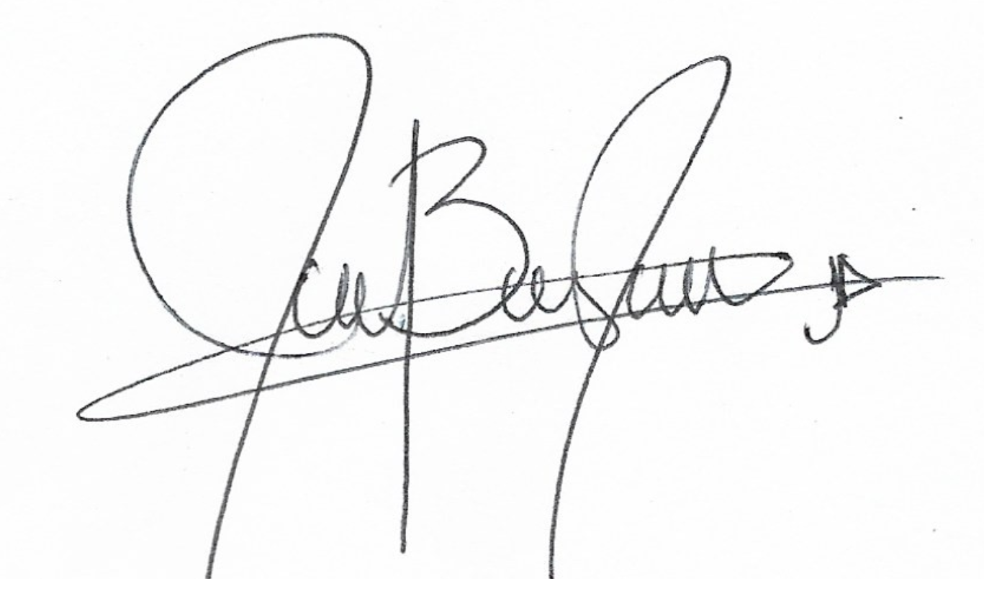

________________________________

Firma

Nombre: Jessica Alejandra Barragan Jaimes

C.C. 1090468791

**Autor\Inventor**



________________________________

Firma

Nombre: Edward Alfonso Martinez Hernandez

C.C. 88255228

**Autor\Inventor**

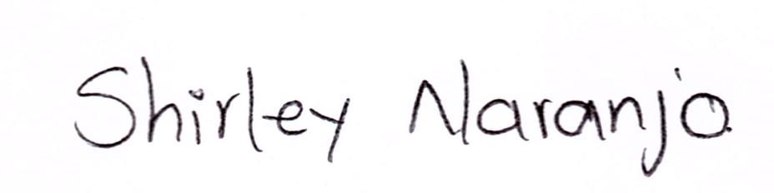

________________________________

Firma

Nombre: Shirley Paola Naranjo Villán

C.C.1118561506

**Autor\Inventor**

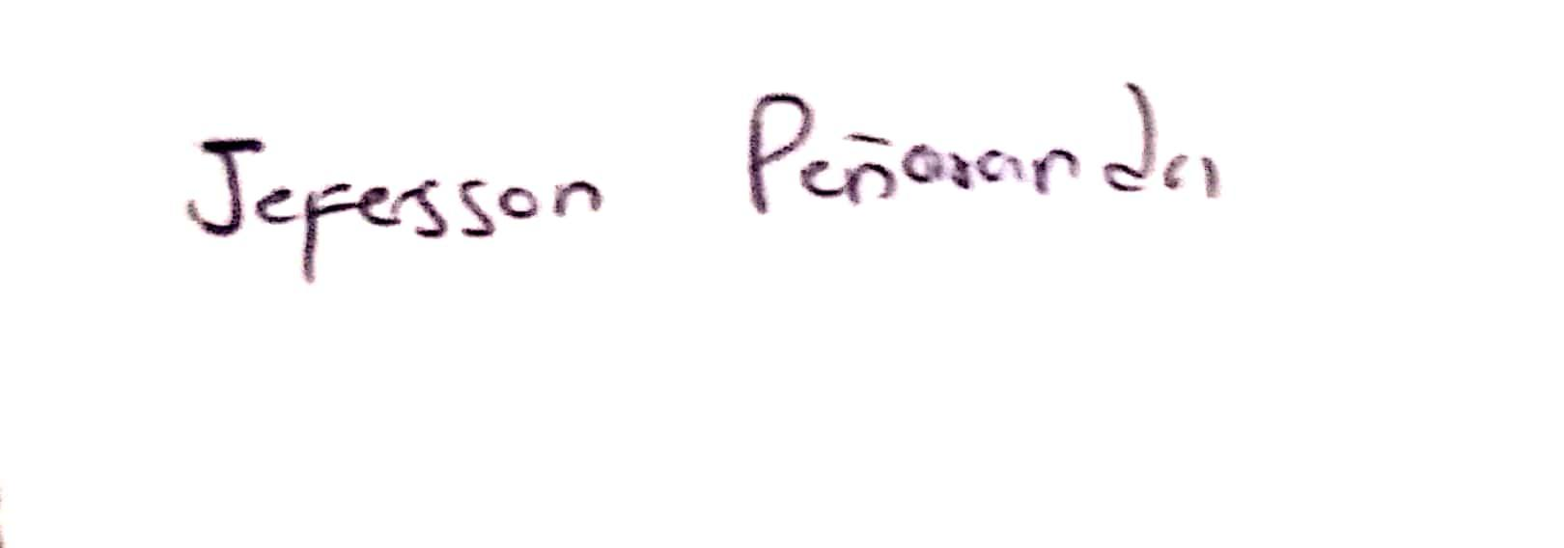

________________________________

Firma

Nombre: Jefersson Harbey Peñaranda Rangel

C.C. 1093769740

**Autor\Invento**



_____________________________

Firma

Nombre: Leonar Fabian Gonzalez Manjarres

C.C. 1090420835